J'ai réalisé cet entremet pour l'anniversaire de ma fille pour ces 8 ans...L'accord du mélange de ces deux mousses citron/framboise était parfait,très léger en bouche...
INGREDIENTS POUR LES 2 GENOISES:
*4 oeufs
*125g de sucre
*125g de farine
*2cc d'arome citron(facultatif)
PREPARATION:
Préchauffez le four à 180°C.Séparez les jaunes d'oeufs des blancs et battez-les avec le sucre.Ajoutez la farine.Montez les blancs en neige et incorporez-les au mélange.Sur la plaque du four placez une feuille de papier cuisson et versez la moitié de la préparation à génoise.A la sortie du four coupez les 4 côtés pour obtenir le rectangle souhaité.Refaire la même opération avec le reste de préparation à génoise.
POUR LA MOUSSE FRAMBOISE C'EST ICI:
http://lacuisinedemel.canalblog.com/archives/2008/09/08/10501842.html
INGREDIENTS POUR LA MOUSSE AU CITRON:
*3 citrons non traités
*5 oeufs
*6 feuilles de gélatine
*140g de sucre
*30 cl de crème fleurette
PREPARATION:
Mettre les feuilles de gélatine dans l'eau froide.Chauffez le jus des citrons avec leurs zestes.Passez au tamis et ajouter les feuilles de gélatine.Battre les jaunes d'oeufs et le sucre jusqu'à ce que le mélange blanchisse et incorporez le jus des citrons. Montez les blancs en neige et incorporez-les délicatement au reste. Fouetter la crème en chantilly et l'incorporez au mélange.Ajoutez quelques gouttes de colorant alimentaire jaune(facultatif).
MONTAGE:
Sur une plaque,placez un rectangle à pâtisserie autour de la génoise et imbibez-la de sirop(eau+sucre+liqueur de citron)et versez la mousse au citron.Placez quelques minutes au frigo.Découpez les côtés du second rectangle en laissant une marge de chaque côté et placez-la sur la mousse citron,imbibez-la égalemement de sirop...
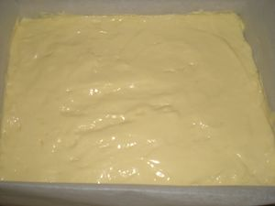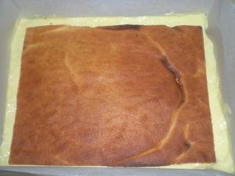
Versez ensuite la mousse de framboises...
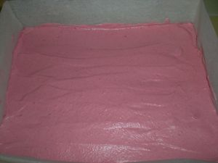
Placez l'ensemble au réfrigérateur toute une nuit...
INGREDIENTS POUR LE COULIS GELIFIE:
*150g de coulis de framboises
*3 feuilles de gélatine
Trempez les feuilles de gélatine dans l'eau froide.Dans une casserole,tiédir le coulis et incorporez-y la gélatine.Versez le coulis sur le bavarois.Placez au frais...
Décorez comme bon vous semble...
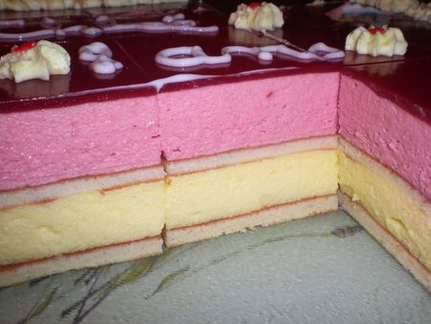
Bonne journée...

